**ASSOCIATION MADY HAITI**

**Rapport :** Réponse d’urgence aux victimes du tremblement de terre du 14 août 2021 dans la côte sud d’Haïti.

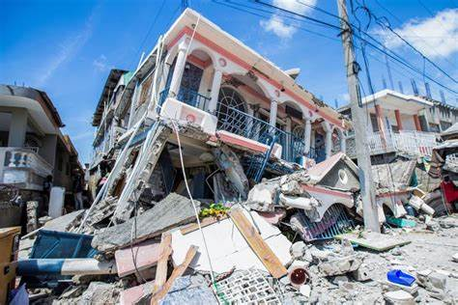

**Septembre 2021**

**Présentation générale :**

La suite du séisme dévastateur de magnitude 7,2 qui a frappé Haïti , le 14 août vers 8h 30 du matin, les autorités font état de plus de 2,200 morts, d'au moins 344 disparus, de plus de 12,000 blessés et de plus de 130,000 maisons endommagées ou détruites. Cette crise a fait l’objet d’une importante couverture médiatique internationale.

L’association MADY HAITI, a décidé de venir en aide aux victimes, qui avaient déjà du mal à joindre les deux bouts. Cette intervention s’avère d’une importance cruciale nécessaire pour répondre à la crise générée par cette catastrophe, l’état haïtien étant dépassé, surchargé et impuissant en raison des multiples crises simultanées dans le pays. Les zones reculées qui sont déjà négligées du fait de la centralisation des biens et services au niveau de la capitale, sont encore plus vulnérables, lors de ces catastrophes naturelles. Nous avons donc décidé de venir en aide à ces citoyens. Nous soutenons une association juvénile haïtienne sur place nommé Synergie Jeunesse Haïti qui a travaillé à pied d’œuvre pour l’acheminement de l’aide aux victimes les plus touchées.

En réponse, nous avons apportés notre solidarité à plus de cent (100) familles, par une distribution de kit alimentaire (riz, haricot, lait) et hygiénique et des sacs d’école pour faciliter la rentrée des classes prévues pour le 4 octobre prochain.

**Objectif général :**

L’objectif de notre intervention était de venir en aide urgente à des familles sinistrées.

**Les bénéficiaires :**

La population bénéficiaire était composée de familles sinistrées, avec des critères de haute vulnérabilité sociale et économique, qui vivent principalement dans la localité de Damassin, aux cayes département du Sud d’Haïti.

**Remerciement :**

Nos remerciements vont à l’égard de chaque membre de l’association Mady Haïti, en particulier les donateurs pour leurs générosités. Nous savons que vous avez consentis beaucoup de sacrifices pour nous venir en aide, connaissant la situation de crise sanitaire mondiale. Votre solidarité témoigne l’unité dans la diversité et l’espoir d’un monde meilleur. Saches que nous en sommes très reconnaissant recevez nos salutations distinguées.

**Notre équipe volontaire à Damassin , aux Cayes :**

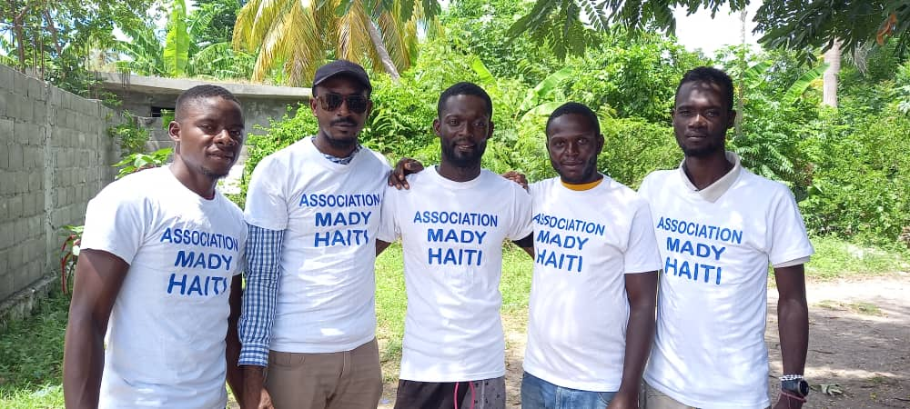

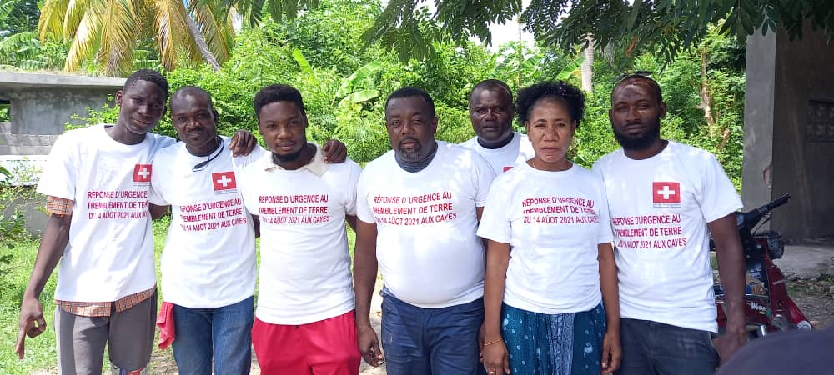

**N.B) Veuillez regarder un extrait de la distribution en pièce jointe.**